Presseinformation
»Operation Werwolf - Blutweihe« von Uwe Klausner
Meßkirch, September 2020

Der junge Tom Sydow
Uwe Klausner kehrt zu den Anfängen seines Kultermittlers Tom Sydow zurück – Auftakt einer neuen Serie
Uwe Klausners zeitgeschichtlichen Kriminalromane um Kommissar Tom Sydow haben bereits Kultstatus. Für seinen neuen Fall »Operation Werwolf - Blutweihe«, der den Auftakt einer vierteiligen Serie bildet, kehrt der Autor an die Anfänge des beliebten Ermittlers zurück. Im Juli 1941, inmitten des Zweiten Weltkriegs, wird Nazi-Berlin von einer brutalen Mordserie heimgesucht. Die schier unmöglich erscheinende Suche nach dem ›Werwolf‹ entwickelt sich für den jungen Tom Sydow zu einem wahren Spießrutenlauf. Erste Hinweise führen ihn auf die richtige Spur, doch damit stößt er in den eigenen Reihen auf Widerstand. Gewohnt routiniert bettet der Autor die historischen Begebenheiten in einen rasanten Plot ein, der den Serienhelden von einer ganz neuen Seite zeigt.

Zum Buch
Berlin im Juli 1941. Ein Serienmörder versetzt die Stadt in Angst und Schrecken. Die Opfer werden grausam verstümmelt und obwohl die Fahndung auf Hochtouren läuft, tappen die Ermittler im Dunkeln.
Um ihn bloßzustellen, wird Tom von Sydow, Kommissar bei der Mordinspektion Berlin, von seinem Vorgesetzten genötigt, den Fall zu übernehmen. Dabei deckt er Verbindungen des Täters auf, die um keinen Preis nach außen dringen dürfen. Verbindungen, die bis in die Reihen der Gestapo reichen, und die den Jäger zum Gejagten werden lassen …

Der Autor
Uwe Klausner wurde in Heidelberg geboren und wuchs dort auf. Sein Studium der Geschichte und Anglistik absolvierte er in Mannheim und Heidelberg, die damit verbundenen Auslandsaufenthalte an der University of Kent in Canterbury und an der University of Minnesota in Minneapolis/USA. Heute lebt Uwe Klausner mit seiner Familie in Bad Mergentheim. Neben seiner Tätigkeit als Autor hat er bereits mehrere Theaterstücke verfasst, darunter »Figaro – oder die Revolution frisst ihre Kinder«, »Prophet der letzten Tage«, »Mensch, Martin!« und erst jüngst »Anonymus«, ein Zweiakter über die Autorenschaft der Shakespeare-Dramen, der 2019 am Martin-Schleyer-Gymnasium in Lauda uraufgeführt wurde.

Operation Werwolf - Blutweihe
Uwe Klausner
283 Seiten
EUR 13,00 [D] / EUR 13,40 [A]
ISBN 978-3-8392-2745-9
Erscheinungstermin: 9. September 2020
Kontaktadresse:

Gmeiner-Verlag GmbH
Petra Asprion
Im Ehnried 5
88605 Meßkirch
Telefon: 07575/2095-153
Fax: 07575/2095-29
petra.asprion@gmeiner-verlag.de
www.gmeiner-verlag.de

Cover und Autorenfoto zum Download

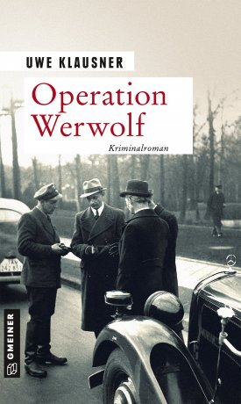
© privat

Anforderung von Rezensionsexemplaren:
- Uwe Klausner »Operation Werwolf«, ISBN 978-3-8392-2745-9

Absender:

^{Redaktion}

^{Ansprechpartner}

^{Straße}

^{Land-PLZ Ort}

^{Telefon / Telefax}

^{E-Mail}

